

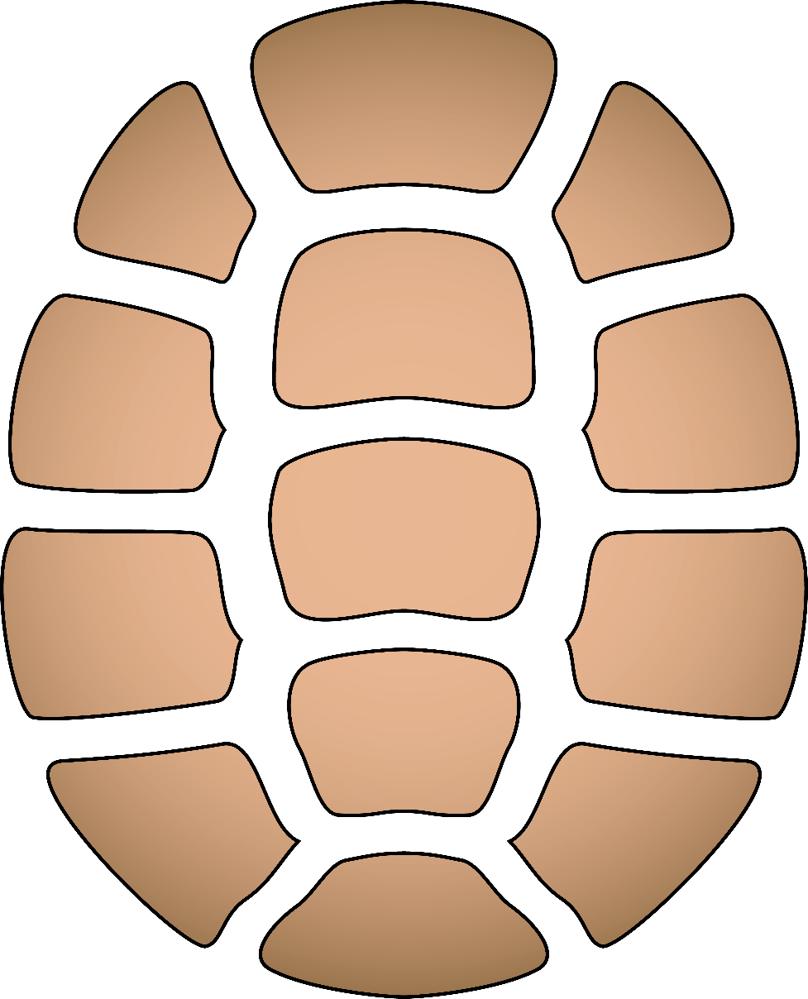

**Aabitaa-bibooni Giizis**

**Maji-bibooni Giizis**

**Biboone Giizis**

**Waabigwani Giizis**

**Makoonsi Giizis**

**Gashkadino Giizis**

**Ode’iminike Giizis**

**Binaakwii Giizis**

**Aandego Giizis**

**Minike Giizis**

**Waatebagaa Giizis**

**Migizi Giizis**

**Manoominike Giizis**